实 验 报 告
姓 名：高阳 班 级：F0703028 学 号：5070309013 实验成绩：
同组姓名： 实验日期：2008-10-7 指导教师：助教43 批阅日期：

非平衡电桥的应用

实验目的：
- 学习非平衡电桥的工作原理；
- 学习和掌握非平衡电桥的应用；
- 学习一些传感器的工作原理和不同的测量电路．

实验原理：
1．非平衡电桥的工作原理
如图1所示，在惠斯顿电桥中：$E$为稳压电源，$R_{1}$和$R_{2}$为固定电阻，$R_{p}$为可变电阻，$R_{x}$为电阻型传感器，$U_{out}$为电桥输出电压．当 $U_{out}=0$时，电桥处于平衡状态，此时有
$R_{1}R_{p}=R_{2}R_{x}$ (1)
当$U_{out}≠0$时，电桥处于不平衡状态，则有
$$U_{out}=E×\frac{R_{1}R_{p}-R_{2}R_{x}}{\left(R_{x}+R_{p}\right)×\left(R_{1}+R_{2}\right)}$$
这次实验中使用的是恒流源,则相应的表达式为:

$$U_{out}=I×\frac{R_{2}R_{x}-R_{1}R_{p}}{R_{2}+R_{x}+R_{1}+R_{p}}$$

在一定条件下，调整电桥达到平衡状态．由(1)式可见，此时电桥的平衡状态与电源无关；当外界条件改变时，传感器的阻值$R_{x}$会有相应的变化，这时电桥平衡被破坏，桥路两端的电压$U_{out}$也随之而变，由
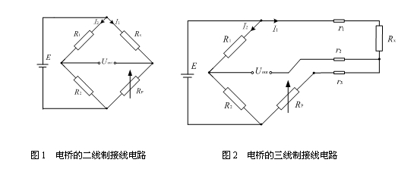
于桥路的输出电压$U_{out}$能反映出桥臂电阻的微小变化，因此通过测量输出电压即可以检测外界条件的变化．这种在非平衡条件下工作的电桥称为非平衡电桥，这样的测量方法为非电量电测法．
2．测量电路介绍
如采用电阻式传感器作为被测对象，传感元件的引出线有以下几种方式：二线制、三线制和四线制．采用二线制接法（图1），虽然导线电阻会给测量带来影响，但在测量精度要求不高、测量仪器与被测传感元件距离较近时，常采用二线制．但如果金属电阻本身的阻值很小，那末引线的电阻及其变化也就不能忽视，例如对于Pt100铂电阻，若导线电阻为1 Ω，将会产生2.5 ℃的测量误差．为了消除或减少引线电阻的影响，通常的办法是采用三线联接法加以处理，如图2所示．工业热电阻目前大多采用的都是三线制接法．
在三线制接线电路中，传感元件的一端与一根导线相接，另一端同时接两根导线．传感元件在与电桥配合时，与传感元件相接的三根导线粗细要相同，长度要相等，阻值要一致（图中r1，r2，r3即为引线电阻）．其中一根引线与测量仪表连接，由于测量仪表的内阻很大，可认为流过r2的电流接近于零．另两根引线分别与电桥的两个相邻臂相连，这样引线电阻对测量就不会造成影响．

数据处理

原始数据：

热敏电阻 |  |  |  | 铂电阻
$$R_{1}=R_{2}=1KΩ R_{p}=6962Ω I=0.143mA0.$$ |  |  |  | $$R_{1}=R_{2}=1KΩ R_{p}=100Ω I=2.998mA73.$$
$$T/℃$$ | $$U_{out}/mV$$ | $$R_{x}/Ω$$ | $$\ln{R}$$ | $$T/℃$$ | $$U_{out}/mV$$ | $$R_{x}/Ω$$
0 | 0 | 6962 | 8.848222 | 0 | 0 | 100
27.6 | 53.58 | 2621.742 | 7.871594 | 25.4 | 12.77 | 109.411
35.4 | 63.99 | 2039.169 | 7.620298 | 36.5 | 17.88 | 113.1995
43.3 | 72.74 | 1592.983 | 7.373364 | 43.8 | 21.38 | 115.8018
51.8 | 79.88 | 1254.852 | 7.134773 | 52.8 | 25.97 | 119.2239
62.2 | 86.77 | 948.4844 | 6.854865 | 62.3 | 30.60 | 122.6865
69.6 | 90.89 | 773.91 | 6.651456 | 71.1 | 34.88 | 125.897
75.6 | 93.53 | 665.2439 | 6.500154 | 78.5 | 38.59 | 128.6875
83.5 | 96.15 | 559.7729 | 6.327531 | 83.0 | 40.88 | 130.4134
91.8 | 98.51 | 466.7276 | 6.145746 | 89.6 | 44.16 | 132.8901
97.5 | 99.76 | 418.178 | 6.035907 | 95.7 | 47.05 | 135.0768
100.0 | 100.00 | 408.9136 | 6.013504 | 100 | 50.00 | 137.3134

铂电阻
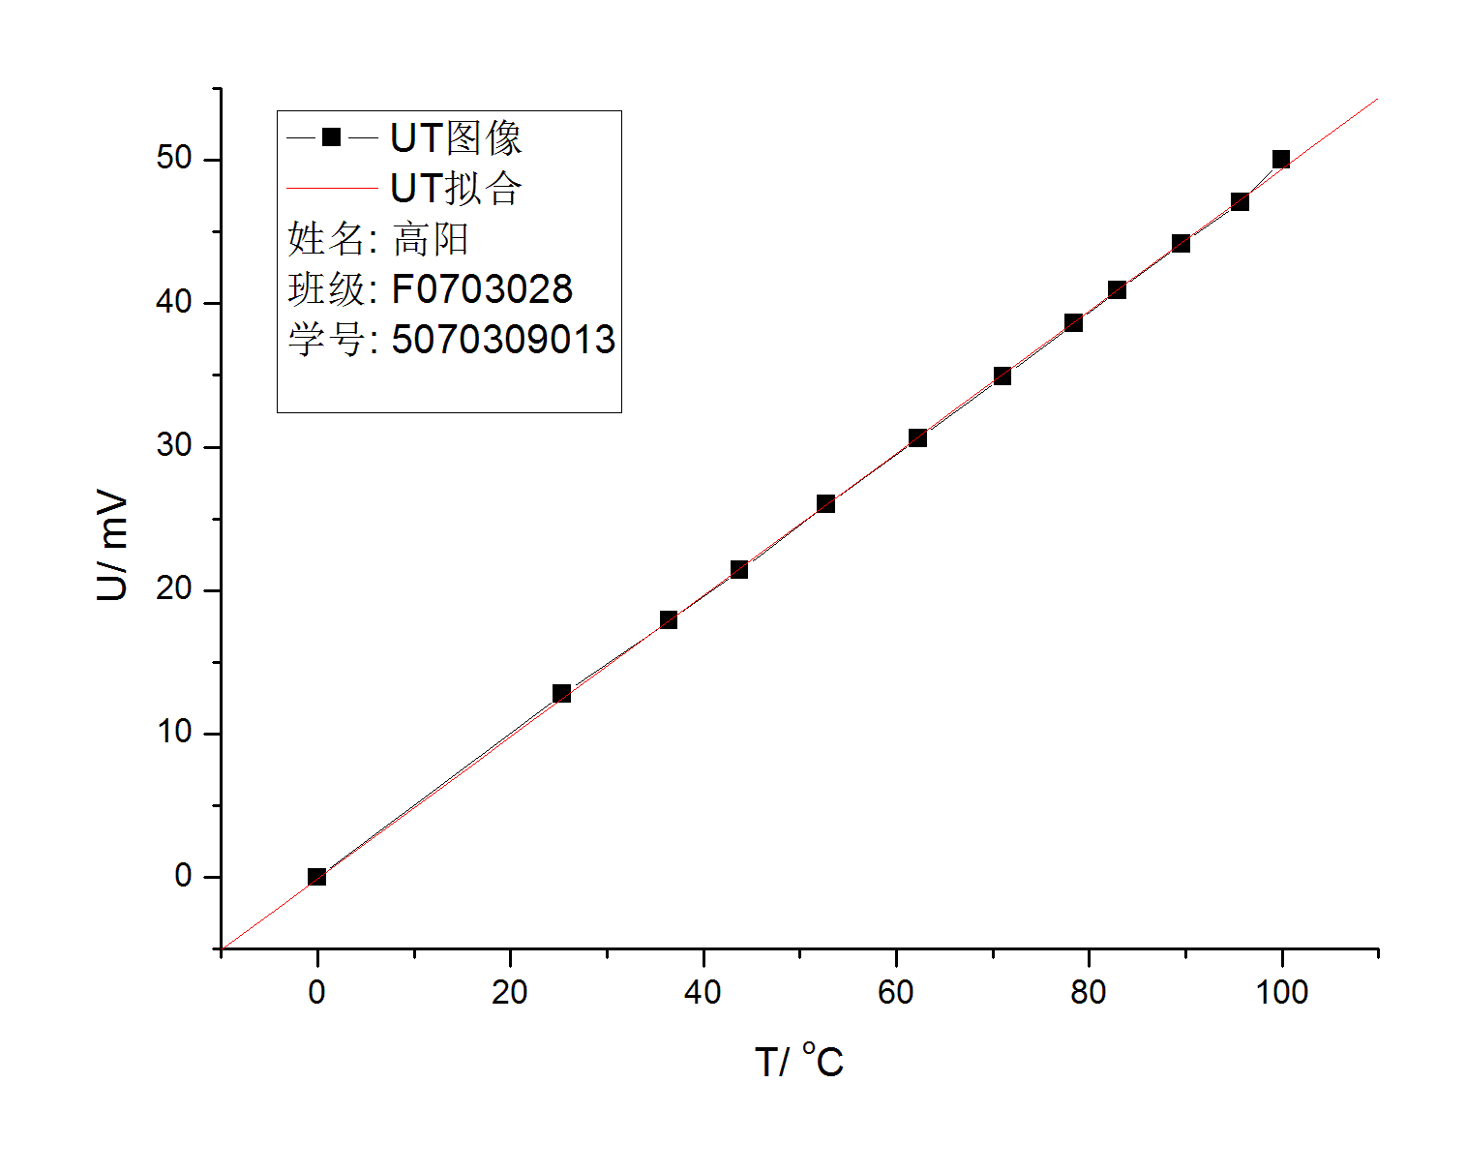

Y = A + B * X

Parameter Value Error
------------------------------------------------------------
A -0.09584 0.17236
B 0.49453 0.00253
------------------------------------------------------------

R SD N P
------------------------------------------------------------
0.99987 0.25745 12 <0.0001
------------------------------------------------------------

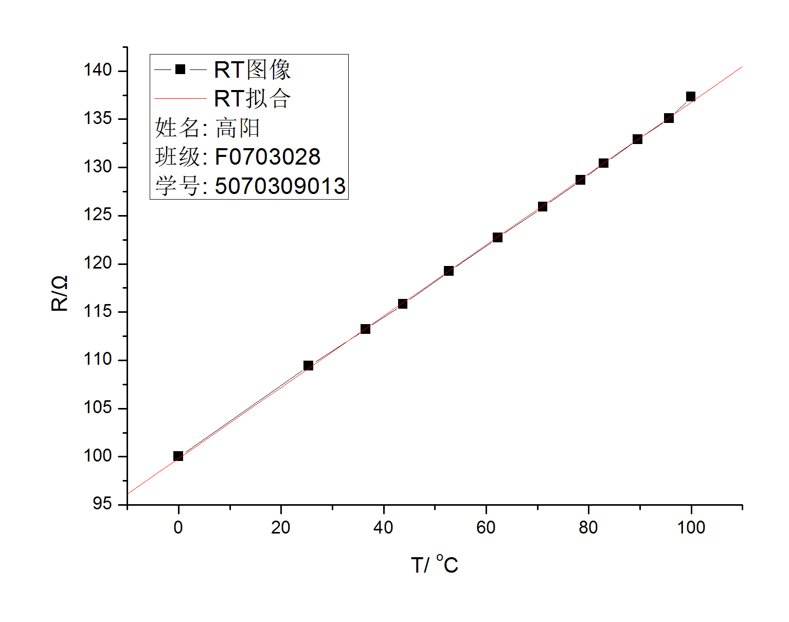

Y = A + B * X

Parameter Value Error
------------------------------------------------------------
A 99.80989 0.15397
B 0.36941 0.00226
------------------------------------------------------------

R SD N P
------------------------------------------------------------
0.99981 0.22998 12 <0.0001
------------------------------------------------------------

热敏电阻
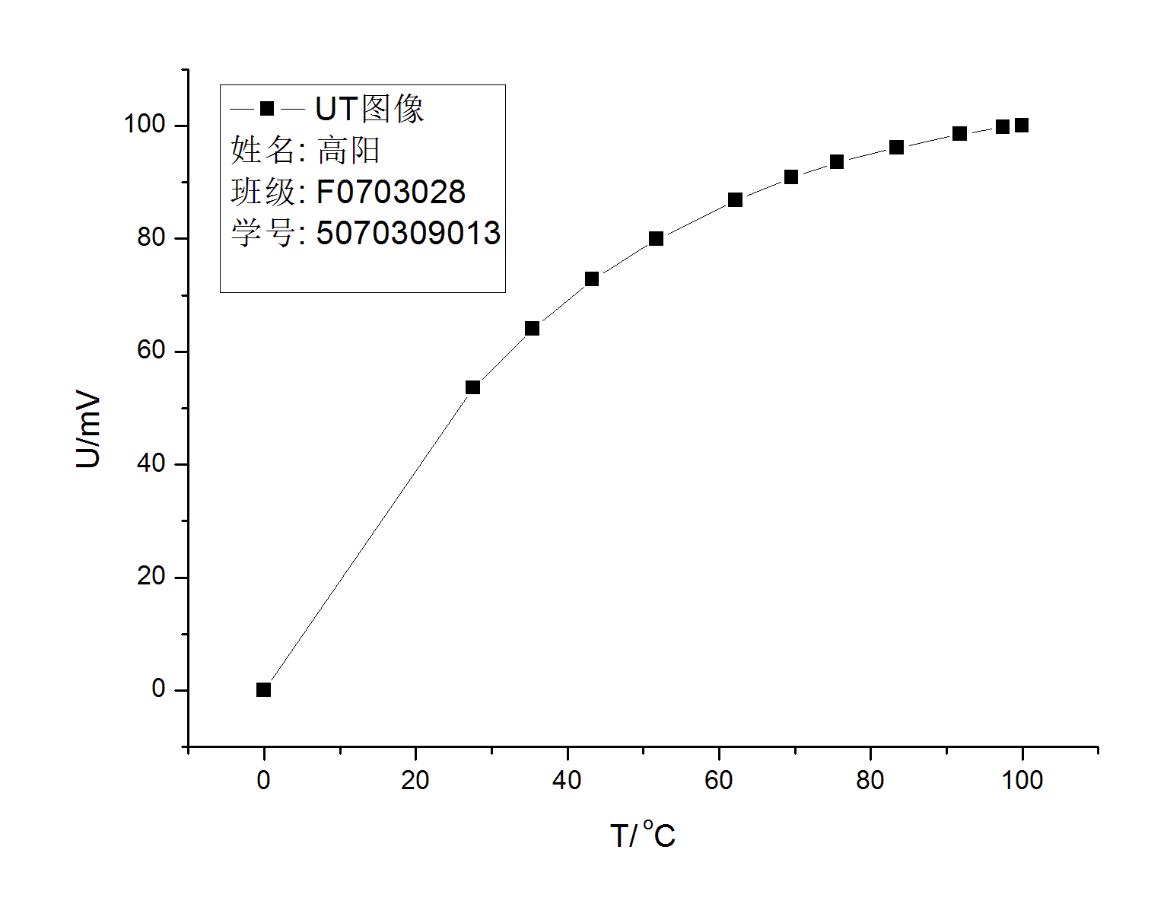
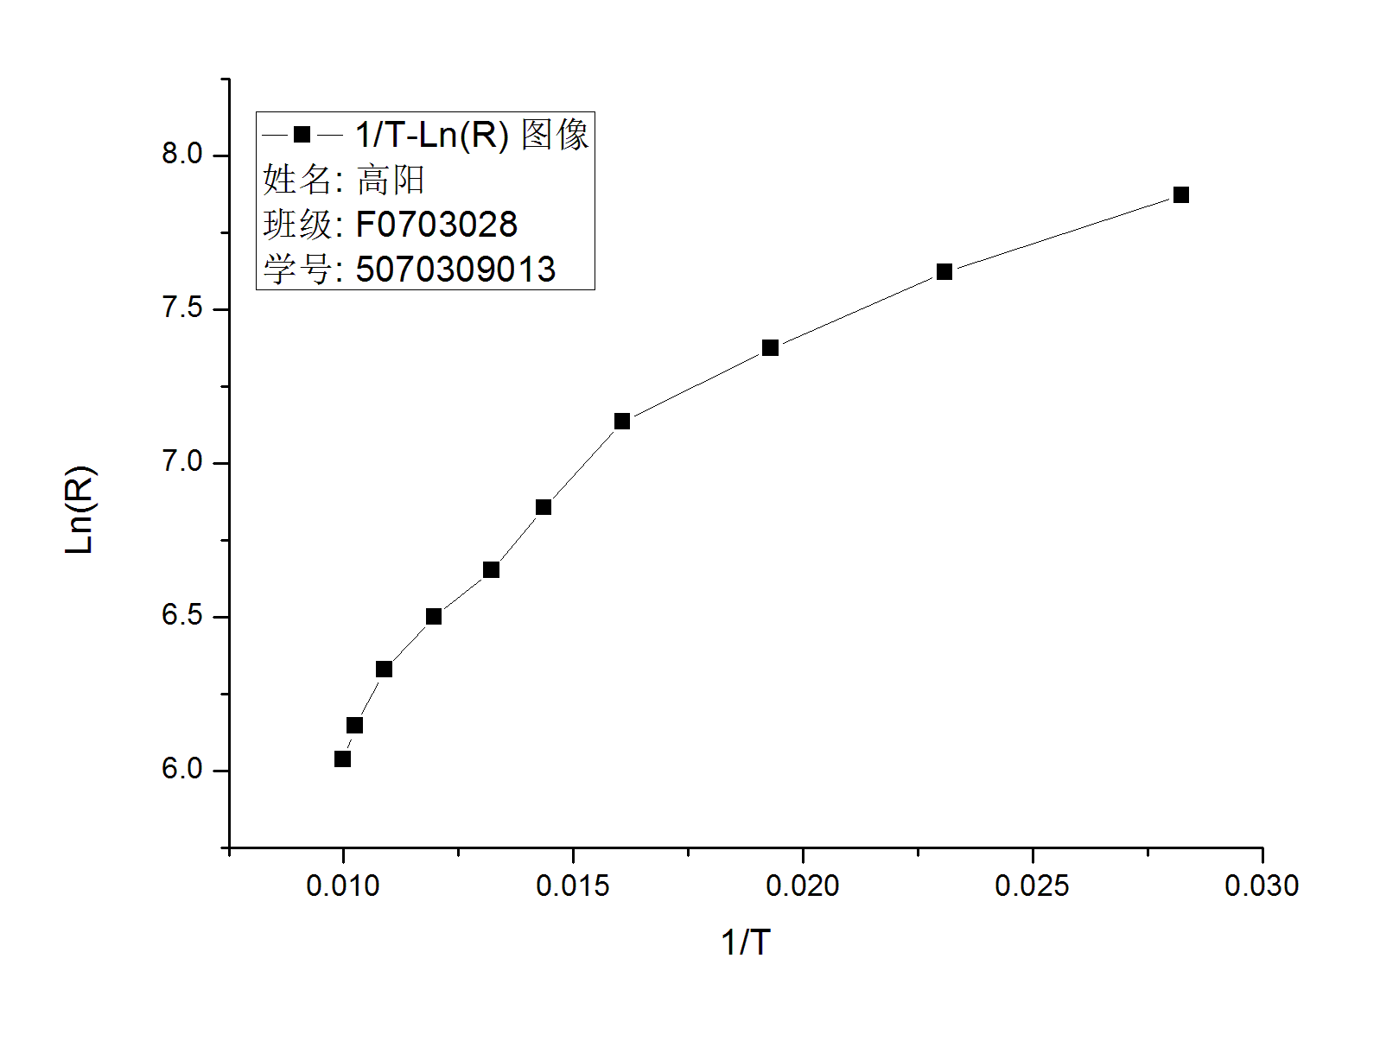

S思考与讨论

误差分析

数据记录与处理上：
- 由于公式里面有个电压$E$不在测量数据内，因此，作$UT$的泰勒展开，发现展开到第三项时误差在要求范围内，故消去$E$，在展开得到$α$的系数，与标准吻合比较精确。
- 记录$R_{0}$时由于实验条件，并不是在$0℃$，而是在$0.7℃$的时候纪录的数值；在$100℃$时，$U$的数值也不是精确在$100mV$或$50mV$上。这两点再加上实验仪器的耗损，使得数据误差比较大。

注意事项
- 每次实验接线后，要仔细检查线路．接线要牢固、整齐；
- 水烧开时应注意避免烫伤；
- 设计的参数应与所给元件的允许值相匹配．

思考题：
- 什么是平衡电桥？什么是非平衡电桥？
答： 惠斯顿电桥中，当$R_{1}R_{p}=R_{2}R_{x}$，$U_{out}=0$时，为平衡电桥；当$R_{1}R_{p}≠R_{2}R_{x}$，$U_{out}≠0$时，电桥称为非平衡电桥。
- 实验中的哪些因素会引起输出电压与温度变化的非线性误差？事先计算出误差，你采取什么措施？
答：引线电阻、引线之间的接触电阻、温度上升时的不稳定性和测量的不准确性。应保证引线接触牢固整齐，可用电阻相同的三根导线采用三线制接法，并使导线尽量少。
- 与二线制接法相比，三线制接法为何能减少实验误差？
答：原理图见实验原理部分。
$$U_{out}=\frac{R_{1}\left(R_{p}+r_{3}\right)-R_{2}\left(R_{x}+r_{1}\right)}{R_{1}+R_{2}+R_{p}+R_{x}+r_{1}+r_{3}}×I$$
三线制接法中，$r_{1}=r_{3}$，$R_{1}=R_{2}$，所以有
$$U_{out}=\frac{R_{1}R_{p}-R_{2}R_{x}}{R_{1}+R_{2}+R_{p}+R_{x}+2r}×I$$
而二线制接法中，$r_{1}≠r_{3}$，所以
$$U_{out}=\frac{R_{1}R_{p}-R_{2}R_{x}+R_{1}\left(r_{3}-r_{1}\right)}{R_{1}+R_{2}+R_{p}+R_{x}+r_{1}+r_{3}}×I$$
由以上两式得，三线制接法比二线制接法引入的误差小。
- 万用表的内阻是否需要考虑？为什么？
答：不需要。因为万用表内阻很大，通过的电流几乎为0，所以不需考虑。
- 在设计电路时，你主要考虑的因素是什么？为什么？
答：主要考虑精度。铂电阻阻值较小，所以设计为三线制接法，而热敏电阻本身阻值比较大，可以忽略二线制带来的误差，所以用二线制接法。
- 从实验结果分析，你认为实验结果达到了你所设计的要求了吗？
答：从结果来讲，我的数据是比较理想的，计算结果与理论值吻合得比较好，可以说基本达到了设计要求。

